CVTE视源股份2022实习生招聘（含寒暑期）简章
（一）公司介绍
广州视源电子科技股份有限公司成立于 2005 年 12 月，注册资本为 65584.534 万元，旗下拥有多家业务子公司。公司产业布局涉及六大领域，分别是部件业务、未来教育、企业服务、智能硬件、人工智能、健康医疗。视源股份主营业务为液晶显示主控板卡和交互智能平板的设计、研发和销售，旗下有多个品牌，包括教育信息化应用工具提供商希沃（seewo）、 高效会议平台 MAXHUB 等业内知名品牌。
公司总部设在广州市黄埔区，拥有四座产业园，2020年8月，苏州产业园正式投入使用，除此之外，北京、西安、合肥、重庆等的区域总部及研发中心正在筹建中，在上海、深圳、香港和海外也设有技术服务中心。公司目前总人数超过 4800 人，约 60%为技术研发人员，员工平均年龄约为 29 岁。2017 年 1 月 19 日，视源股份在深圳证券交易所中小板上市，股票代码为 002841，目前市值突破七百亿。

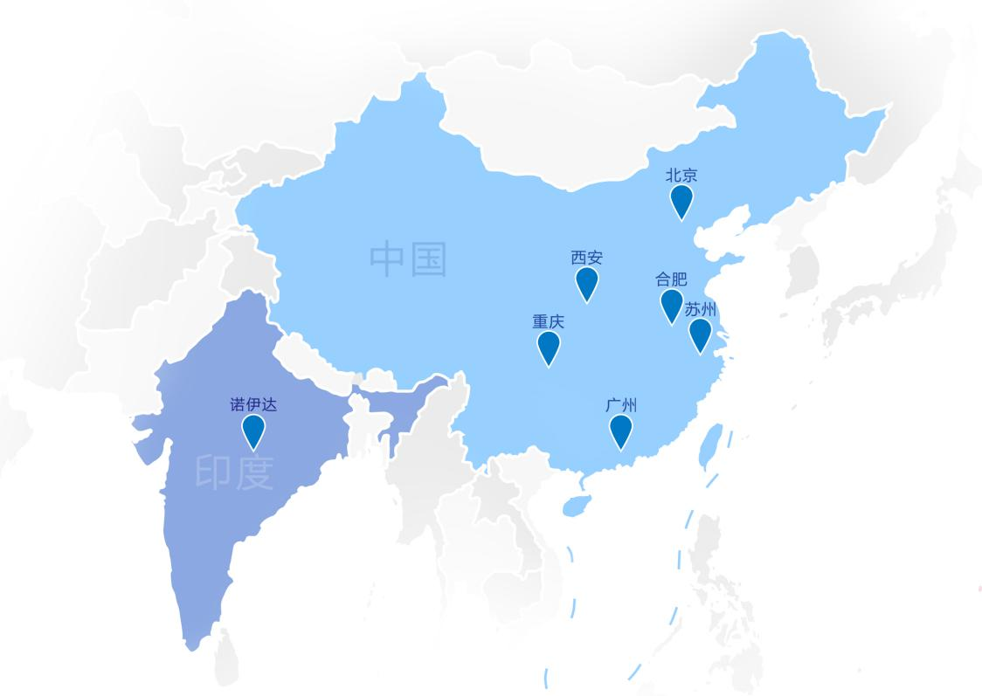
（二）招聘对象
2022年内毕业的同学

- 招聘信息

类别 | 岗位 | 实习补贴
软件类 | Android应用开发工程师 | 8K
软件类 | C/C++软件开发工程师 | 8K
软件类 | 嵌入式应用开发工程师 | 8K
软件类 | Web后台开发工程师 | 8K
软件类 | Web前端开发工程师 | 8K
硬件类 | 硬件工程师 | 7K
硬件类 | 电源工程师 | 7K
职能类 | 人力资源 | 6K
商务类 | 销售 | 6K
无需刷遍租房平台求一席之地、无需倒贴资金换一纸实习经验
免费提供星级自助三餐和酒店式公寓
（四）实习地点：广州
（五）实习时间：每周实习3天或以上，至少连续实习1个月
（六）投递方式
方式1：登录官网campus.cvte.com，选择“2022长期实习生招聘（含寒暑期）”，进行网申。
方式2：关注“CVTE招聘”公众号，点击“校园招聘”进入个人中心选择“2022长期实习生招聘（含寒暑期）”，进行网申。
方式3：扫描二维码进入官网个人中心，选择“2022长期实习生招聘（含寒暑期）”，进行网申。

（七）成长保障
1.一对一导师成长制，每个实习生都有专属导师带领。无论是初入新环境的工作问题，还是专业资源获取，导师都会提供帮助。
2.为助力同事成长，内部设有员工成长机构——成长学院，为实习生打造专属成长培训课程。

（八）待遇保障
1.自建专业医疗中心，当感受不舒适时可前往药房领取常用非处方药，深绿带实习生可享受体检服务。
2.公司内设恒温泳池、健身房、瑜伽室，定期开放健身课程。
3.园区内备有舒适休息室，大家可根据个人情况，随时休息调整状态。
4.每层办公室的休闲区配置按摩椅、吧台，且均有零食柜，可随时享用小零食。
5.公司星级餐厅提供专业膳食搭配的自助三餐，每周及节日均有美食节。
6.自带高配置电影院、音乐厅，不用出公司就能享受到震撼试听感受。
7.专设EAP服务部门，提供压力应对、情绪管理、关系冲突等咨询服务。
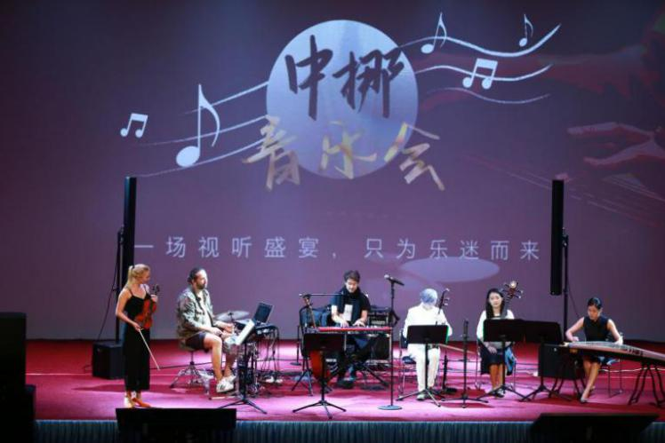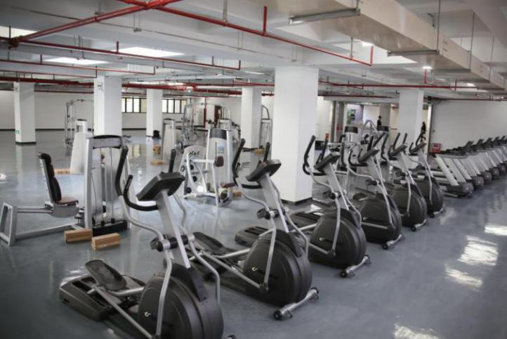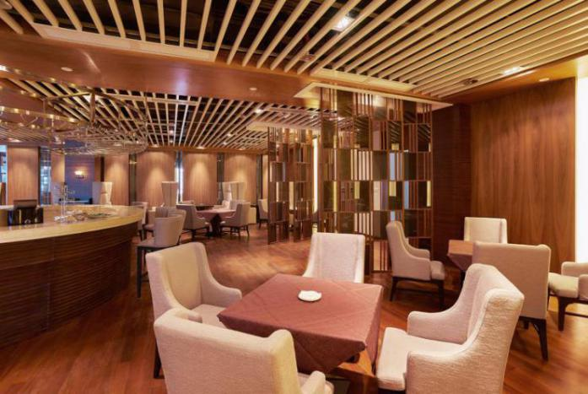
欢迎大家入QQ群交流：977371528

